Kierunek Informatyka III rok - studia niestacjonarne
Przedmiot: Systemy informatyczne

Dokumentacja projektu

Temat

Moduł wspomagania serwisu internetowego kupno-sprzedaż

Obsługa witryny

Skład zespołu – GrL1-GrZ3:
- Michał Klamka- lider Ocena:

- Arek Prądziński Ocena:

- Kacper Werra Ocena:
- Mateusz Kołecki Ocena:

Prowadzący: dr inż. Janusz Dorożyński

Spis treści

I. Syntetyczny opis tematu projektowego 3
II. Opis rzeczywistości projektowanego systemu 3
1. Jednostki organizacyjne 3
2. Główne procesy 4
3. Główne dane 4
4. Główne funkcje 4
III. Słownik 6
IV. Diagram związków encji (ERD) 7
V. Diagram modelu relacyjnego (systemowego) 8
VI. Diagram hierarchii funkcji (FHD) 9
VII. Diagram przepływów danych (DFD).............................................................................. 10

Syntetyczny opis tematu projektowego
Moduł systemu ma wspomagać zarządzanie międzynarodowym serwisem internetowym kupno-sprzedaż

Opis rzeczywistości projektowanego systemu
System zapewnia pełną obsługę i zarządzanie firmy mającej w swej ofercie serwis internetowy kupna-sprzedaży. Został on podzielony na moduły ze względu na funkcjonalność oraz ze względów bezpieczeństwa zasobów. W skład systemu wchodzą między innymi moduły : Rachunkowość, Kadry, Obsługa klientów, Reklama oraz Wspomaganie serwisu kupno-sprzedaż (obsługa witryny). Poszczególne moduły współpracują ze sobą w naturalny sposób.
Niniejszy moduł współpracuje bezpośrednio z witryną internetową bądź aplikacją mobilną. Swoje dane (bazę danych) udostępnia innym modułom systemu, natomiast ze względów bezpieczeństwa nie ma dostępu do danych innych modułów.
Serwis ma za zadanie umożliwić użytkownikom sprzedaż przedmiotów, za pośrednictwem internetu, innym użytkownikom platformy. Przez użytkownika rozumiemy osoby prywatne zarejestrowane w serwisie. Możliwa jest sprzedaż przedmiotów nowych jak i używanych. Rzeczy podzielone są na kategorie. Oferta sprzedaży musi zawierać cenę, datę rozpoczęcia, datę zakończenia itp. Może zawierać również opis, zdjęcia oraz miasto odbioru oferowanego przedmiotu (które może się różnić od miasta zamieszkania sprzedającego).
Dochód z platformy mogą zapewnić opłaty za promowanie ofert oraz prowizje od sprzedaży.

Jednostki organizacyjne
Jak każdy system tak i ten wymaga odpowiedniego podziału na jednostki organizacyjne przedsiębiorstwa, celem zachowania poprawnego działania , jak i usprawnienia pracy. W omawianym systemie podział przedstawia się następująco :
Dział Kadr i płac
Odpowiada za zatrudnianie pracowników, ewidencjonowanie ich ,wypłatę świadczeń z tytułu UoP oraz inne zagadnienia związane z tym zakresem działań.
Dział Księgowości i rachunkowości
Odpowiada min. za wszelkie rozliczenia księgowe związane z wewnętrzną księgowością jak i ewidencjonowaniem i rozliczaniem zewnętrznych przelewów związanych z zakupami za pośrednictwem platformy oraz ewidencjonowaniem faktur.
Dział marketingu
Odpowiada za wszelkie działania związane z promocją i reklamą serwisu.

Dział obsługi klienta
Odpowiada za wszelkie kontakty z klientami końcowymi (użytkownikami serwisu). Obsługuje wszelkiego rodzaju reklamację jak i spory.
Dział zarządzania witryną
Odpowiada za wszelkie zadania związane z obsługą witryny internetowej (serwisu) m. in. rozwiązanie wszystkich problemów technicznych.

Główne procesy
Nadrzędny proces to zarządzanie działalnością serwisu kupna-sprzedaży. Proces ten posiada następujące podprocesy:
Zarządzanie witryną internetową serwisu – proces ten umozliwia uzyskiwanie danych o oferowanych przedmiotach, kategoryzowanie ich, umieszczanie ofert kupna i sprzedazy przedmiotów, a także ich odpowiednie promowanie
Zarządzanie użytkownikami serwisu – proces ten umożliwia pozyskiwanie danych o użytkownikach, tworzenie ich kont oraz zarządzanie nimi
Zarządzanie rachunkowością – proces realizowany przez zewnętrzny system, umożliwia zarządzanie przelewami oraz prowizjami
Zarządzanie kadrami – proces realizowany ręcznie, umożliwia uzyskiwanie danych o zatrudnianych pracownikach, tworzenie grafików pracy oraz zarządzanie wynagrodzeniami
Zarządzanie reklamą – proces realizowany ręcznie umożliwia tworzenie reklam serwisu oraz zarządzanie strategią marketingową.

Główne dane
System ten współpracuje z wszelkimi danymi ,które są niezbędne do poprawnego funkcjonowania serwisu. Oczywiście należą do nich informacje o użytkownikach ale też ofertach kupna jak i sprzedaży. System zbiera również informacje dotyczące promowania poszczególnych ofert. Nieodzownym elementem systemu jest też podział wystawianych przedmiotów na kategorie celem łatwiejszego wyszukiwania interesującej oferty przez kupujących.

Główne funkcje
Prowadzanie działalności internetowej kupna-sprzedaży – funkcja kontekstowa, zakłada realizację pracy całego serwisu internetowego zajmującego się kupnem i sprzedażą towarów
Obsługa witryny – funkcja systemowa, jest jedną z głównych funkcji systemu, realizuje obsługę techniczną działania samej witryny, tj. dodawanie obiektów aukcji i zarządzanie nimi
Tworzenie Aukcji – dzięki tej funkcji możemy tworzyć nowe aukcje w serwisie internetowym
Zarządzanie danymi – ta funkcja umożliwia nam dodanie bądź edytowanie informacji o sprzedawanych produktach, takie jak nazwa, ilość, cechy towaru
Dodawanie zdjęć – funkcja umożliwiająca dodawanie zdjęć sprzedawanych w serwisie internetowym towarów
Promowanie ofert – dzięki tej funkcji możemy znacznie zwiększyć zyski firmy z prowadzenia działalności internetowej, funkcja ta zakłada każdorazowe pobieranie prowizji od sprzedawanych w serwisie towarów
Obsługa użytkowników – funkcja systemowa, jedna z głównych funkcji systemu, realizuje obsługę użytkowników korzystających z serwisu internetowego
Rejestracja w serwisie – dzięki tej funkcji użytkownicy mogą tworzyć swoje konta, umożliwiające przeglądanie ofert, dodawanie nowych oraz dokonywanie zakupów
Zarządzanie danymi konta – funkcja umożliwia zarządzanie przez użytkownika swoimi danymi, takimi jak numer konta, adres do wysyłki, adres email itp.
Obsługa rachunkowości – funkcja realizowana przez zewnętrzny system
Przekazywanie przelewów – funkcja realizowana przez zewnętrzny system
Pobieranie prowizji – funkcja realizowana przez zewnętrzny system
Obsługa kadr – funkcja realizowana ręcznie
Zatrudnianie pracowników – funkcja realizowana ręcznie
Ustalanie grafiku – funkcja realizowana ręcznie
Wypłata wynagrodzeń – funkcja realizowana ręcznie
Obsługa Reklamy – funkcja realizowana ręcznie
Marketing firmy – funkcja realizowana ręcznie
Tworzenie reklam – funkcja realizowana ręcznie

Słownik

Lp. | Nazwa encji | Wykaz atrybutów  Układ: wyr. klucza gł. (PK) „#” lub „-”, nazwa, typ danych – znak, liczba, data, inny
1 | 2 | 3
 | Uzytkownicy | - #, Uzytkownik_id, liczba całkowita  - -, Nazwisko, zmienna znakowa  - -, Imie ,zmienna znakowa  - -, Adres_ulica, zmienna znakowa  - -, Adres_nr_budynku, liczba całkowita  - -, Andres_nr_mieszkania, liczba całkowita  - -, Nr_konta_bankowego, zmienna znakowa
 | Miasta | - #, Miasto_id, liczba całkowita  - -, Nazwa_miasta, zmienna znakowa
 | Kody_pocztowe | - #, Kod_pocztowy, zmienna
 | Kategorie_przedmiotow | - #, Kategoria_id, liczba całkowita  - -, Nazwa_kategorii, zmienna znakowa  - -, Prowizja, liczba zmiennoprzecinkowa
 | Zdjecia | - #, Zdjecie_id, liczba całkowita  - -, Zjecie, plik graficzny
 | Promowania_ofert | - #, Promowanie_id, liczba całkowita  - -, Nazwa_promowania, zmienna znakowa  - -, Cena, pieniądze  - -, Ilosc_dni, liczba całkowita
 | Oferty_sprzedazy | - #, Oferta_s_id, liczba całkowita  - -, Tytul_oferty, zmienna znakowa  - -, Cena, pieniądze  - -, Opis, zmienna znakowa  - -, Czas_rozpoczecia, data i godzina  - -, Czas_zakonczenia, data i godzina  - -, Czy_odnowic, zmienna zero-jedynkowa  - -, Okres_promowania, Liczba_całkowita
 | Zakupy | - #, Zakup_id, liczba całkowita  - -, Czas_zakupu, data i godzina  - -, Czy_oplacono, zmienna zero-jedynkowa

SQL Developer Data Modeler (SDDM) to narzędzie do projektowania i zarządzania modelami bazy danych. Może być używany do tworzenia diagramów ER (Entity-Relationship), generowania kodu SQL i wykonywania analizy modelem. Aby rozpocząć korzystanie z SDDM, należy najpierw pobrać i zainstalować oprogramowanie, a następnie utworzyć nowy projekt i dodać tabele, relacje i inne elementy do modelu. Można również importować modele z innych narzędzi lub baz danych. Po zakończeniu projektowania, można wygenerować kod SQL i zaimportować go do bazy danych.

Diagram związków encji (ERD)
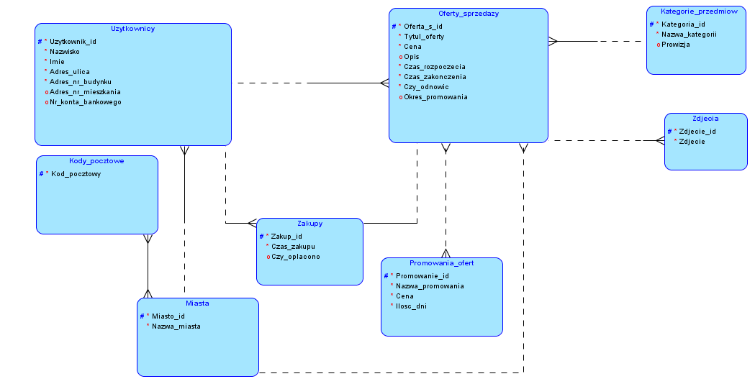

Diagram modelu relacyjnego
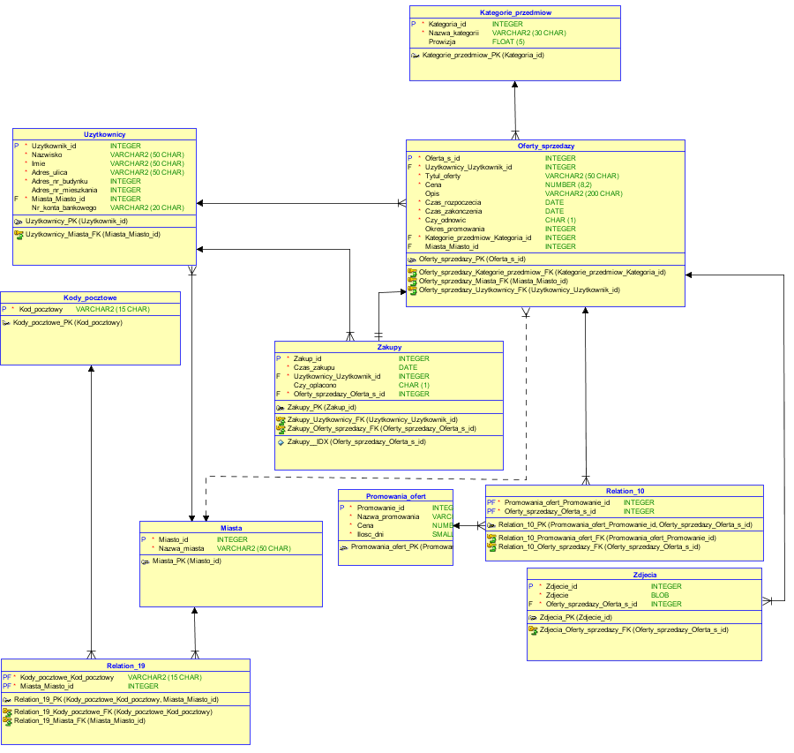

Diagram hierarchii funkcji (FHD)
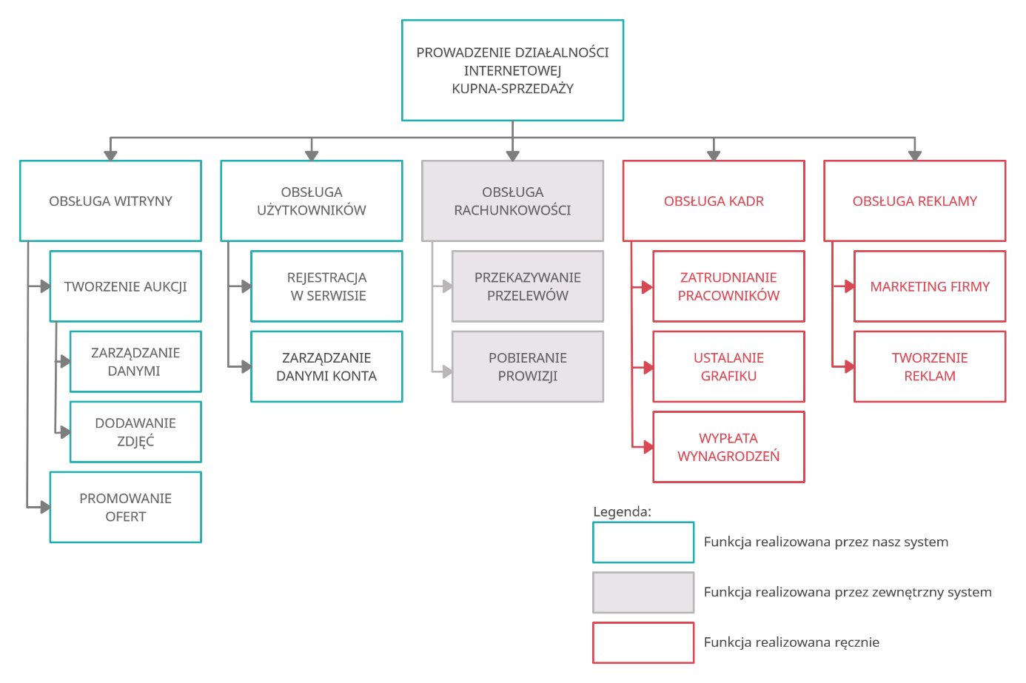

Diagram przepływów danych (DFD)
Diagram DFD zarządzania działalnością serwisu
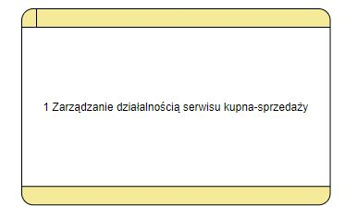
Jego diagramy dekompozycji:
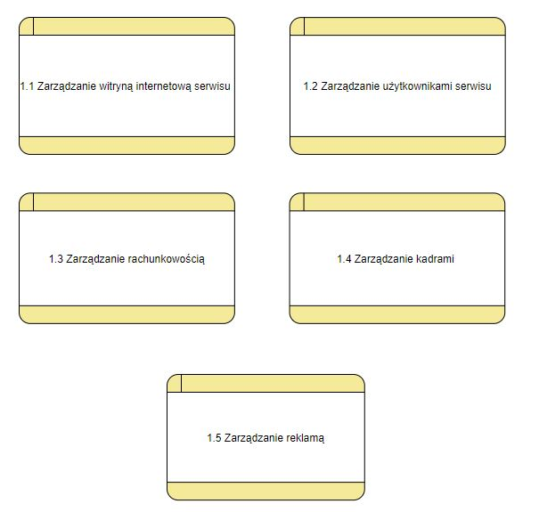

Diagram DFD zarządzania witryną internetową serwisu
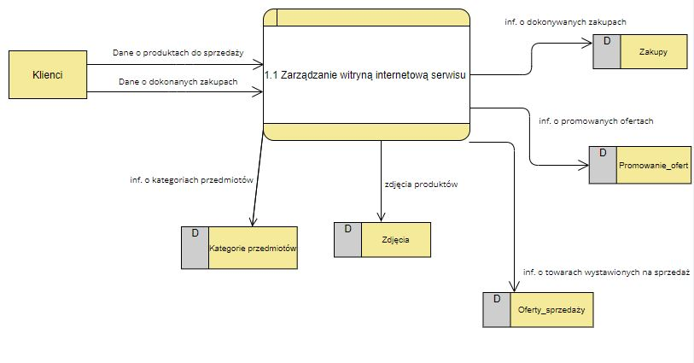
Diagram DFD zarządzania użytkownikami serwisu
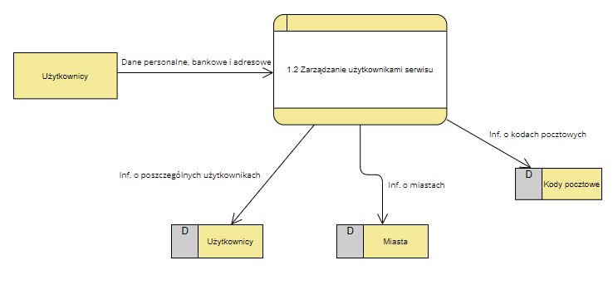

Diagram DFD zarządzania rachunkowością
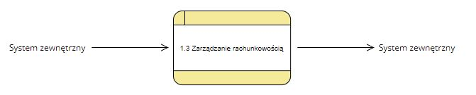
Diagram DFD zarządzania kadrami
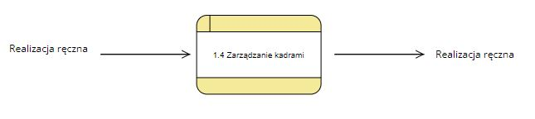
Diagram DFD zarządzania reklamą
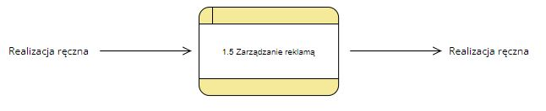

Nazwa bez polskich znaków
Jw.

